深圳市智信源科技有限公司
shenzhen smart infor Technology Co.,ltd

ZX368型

锂电池充电管理芯片

封装说明书

版 本 号：
拟 制：
审 核：
批 准：

年 月 日

封装说明书

键合图
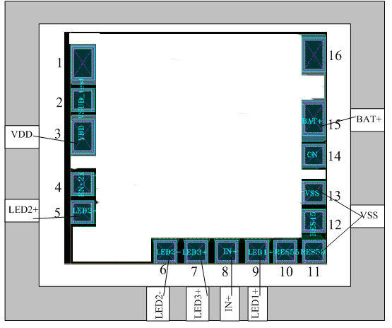

图1 键合图
表1 PAD坐标
序号 | 符号 | PAD坐标（X，Y） | 序号 | 符号 | PAD坐标（X，Y）
1 | VDD | （48，786） | 9 | LED1＋ | (732,44)
2 | VSUB_test | (48,641) | 10 | RES55 | (845,44)
3 | VDD | (48,500) | 11 | RES50 | (952,44)
4 | EN_2X | (48,311) | 12 | RES45 | (982,163)
5 | LED2＋ | (48,200) | 13 | VSS | (982,279)
6 | LED2－ | (372,44) | 14 | CN | (982,423)
7 | LED3＋ | (493,44) | 15 | BAT＋ | (982,568)
8 | IN＋ | (611,44) | 16 | BAT＋ | (982,816)
说明：芯片中一共有16个脚，表1中标为黑色的为测试脚，不用封出来。红色的脚为要封
出来的脚。

  - 应用图
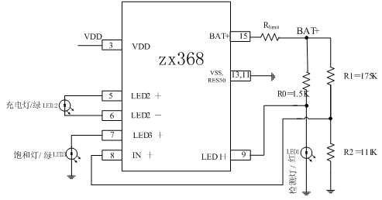

表2
引脚  序号 | 引脚  名称 | 功能描述 | 引脚  序号 | 引脚  名称 | 功能描述
3 | VDD | 芯片 电源脚 | 15 | BAT+ | 外接电池的正极
5 | LED2＋ | 充电灯LED2正极 | 8 | IN+ | 比较器正端输入脚
6 | LED2－ | 充电灯LED2负极 | 9 | LED1+ | 检测灯LED1正端
7 | LED3＋ | 饱和灯LED3正极 | 13,11 | VSS,RES50 | 芯片地

说明：1、 表2中的引脚序号和图1中的序号一致。
2、 在测功能时为防止烧片子，需在15脚 端串的限流电阻R_{limit}（10欧）。
3、 R2的阻值根据LED1的实际压降要做少许调整。饱和电压（即电池的充电截止电压）为
$V_{\text{BAT}＋}＝V_{\text{LED}1}（1＋\frac{\text{R1}}{R2}）$
4、充电电流I_{charge}
充电电流由电源电压、电池电压、芯片内部功率管的内阻R_{O} (约5欧)和外接的限流电阻R_{limit}共同决定。即，
$I_{\text{ch}\text{arg}e}=\frac{V_{\text{DD}}−V_{\text{BAT}＋}}{R_{O}+R_{\text{lim}\text{it}}}$ （1）
测试条件 |  |  | I_{charge}
VDD | R_{limi} | V_{battery} | I_{charge}
5V | 10Ω | 2.5V | 165mA
5V | 10Ω | 3.5 | 100mA
5V | 10Ω | 3.7 | 87mA

